Учреждение образования
«БЕЛОРУССКИЙ ГОСУДАРСТВЕННЫЙ ТЕХНОЛОГИЧЕСКИЙ УНИВЕРСИТЕТ»

Лабораторная работа № 10
«СЖАТИЕ/РАСПАКОВКА ДАННЫХ АРИФМЕТИЧЕСКИМ МЕТОДОМ»

Студент: Ободов П. А.
ФИТ 3 курс 2 группа
Преподаватель:
Нистюк Ольга Александровна

Цель: приобретение практических навыков использования арифметических методов сжатия/распаковки данных.
Задачи:
1. Закрепить теоретические знания по алгебраическому описанию и использованию арифметических методов сжатия/распаковки (архивации/разархивации) данных.
2. Разработать приложение для реализации арифметических методов.
3. Результаты выполнения лабораторной работы оформить в виде описания разработанного приложения, методики выполнения экспериментов с использованием приложения и результатов эксперимента.
Теоретические сведения
Как мы установили, вероятностные (префиксные) методы являются достаточно простыми и эффективными: они основаны на использовании кодов переменной длины и для вероятностей появления символов алфавита, кратных степеням числа 2 (1/2, 1/4, 1/8 и т. п.), дают наилучшие результаты. При других значениях вероятностей, как правило, самый короткий код получается большим, чем двоичный логарифм этой вероятности (взятый с отрицательным знаком). Например, при р(аi) = 0,4 получим −log20,15 = 1,32. Понятно, что мы не можем закодировать этот символ только 2 битами (либо одним), т. е. решение не всегда является оптимальным. Анализируемого недостатка лишены арифметические методы. Пpи аpифметическом сжатии (кодиpовании) текст пpедставляется вещественными числами в интеpвале от 0 до 1. По меpе анализа текста отобpажающий его интеpвал уменьшается, а количество битов для его пpедставления возpастает. Очеpедные символы текста сокpащают величину интеpвала, исходя из значений соответствующих веpоятностей.
Основная идея арифметического метода сжатия заключается в том, чтобы присваивать коды не отдельным символам, а их последовательностям.
Таким образом, как и во всех энтропийных алгоритмах, исходной является информация о частоте встречаемости каждого символа алфавита.
Алгоритмы прямого и обратного преобразований базируются на операциях с «рабочим отрезком».
Рабочим отрезком называется интервал [a; b] с расположенными на нем точками. Причем точки расположены таким образом, что длины образованных ими отрезков пропорциональны (или равны) частоте (вероятности) появления соответствующих символов.
Один шаг сжатия (кодирования) заключается в простой операции: берется кодируемый символ, для него ищется соответствующий участок на рабочем отрезке. Найденный участок становится новым рабочим отрезком. Его тоже необходимо разбить с помощью точек.
Это и последующие разбиения отрезка (на шаге i) подразумевают определение новых значений верхней (Hi) и нижней (Li) границ для всего участка и осуществляются по следующим правилам:
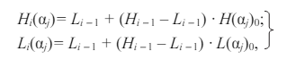
где αj – j-й символ сжимаемой последовательности, Li − 1 и Hi − 1 – соответственно нижняя и верхняя границы рабочего отрезка на (i − 1)-м шаге, L(αj)0 и H(αj)0 – соответственно исходные нижняя и верхняя границы символа αj. Шаг 1: в нашем примере на первом шаге берется первый символ последовательности: «м» (α1 = «м») и ищется соответствующий участок на рабочем отрезке. Легко понять по рис. 11.2, что этот участок соответствует интервалу [0; 0,1666]. Он становится новым рабочим отрезком и опять разбивается согласно статистике и соотношениям (11.1):
Обратное преобразование (декомпрессия). Для восстановления исходного сообщения необходима информация:
• о значении числа, являющегося итогом сжатия сообщения (в нашем случае 0,1071);
• количестве символов в сжатом сообщении;
• вероятностных параметрах всех символов исходного сообщения (таблица вероятностей).
Как и при сжатии, вначале необходимо начальный рабочий отрезок [0; 1) разбить на интервалы, длины которых равны вероятностям появления соответствующих символов, т. е. создать рабочий отрезок, полностью соответствующий рис. 11.1.
Анализ будем проводить с использованием конкретных данных, взятых из последнего примера.
Итак, в качестве исходного участка для обратного преобразования принимается исходный участок для прямого преобразования с одинаковыми точками его разбиения. Ниже он повторяется.
На каждом шаге обратного преобразования выбираем отрезок, в который попадает текущее число (код). Символ, который соответствует данному отрезку, является очередным символом восстановленного (распакованного) сообщения.
В общем случае код символа, восстанавливаемого на шаге i, вычисляется соотношением:
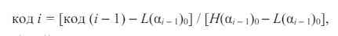
где код (i − 1) – число, анализ которого производился на предыдущем шаге – (i − 1)-м; H(αi − 1)0 и L(αi − 1)0 – соответственно верхняя и нижняя исходные границы символа сообщения, восстановленного на предыдущем шаге.
Другие примеры и иные графические отображения результатов вычисления рабочих отрезков можно найти в пособии [5]. К числу основных особенностей методов можно отнести следующие:
• проанализированный алгоритм сжатия (кодирования) ничего не передает до полного завершения анализа всего текста;
• обычно результат представляется в формате целочисленной арифметики;
• требуемая для представления интервала [Hi; Li] точность возрастает вместе с длиной анализируемого текста; постепенное выполнение алгоритма помогает преодолеть эту проблему, при этом необходимо внимательно следить за возможностью переполнения; упомянутые границы текущего интервала могут также представляться в виде целых чисел;
• как мы видим, аpифметическое кодиpование «pаботает» пpи помощи масштабиpования или нормализации накопленных веpоятностей, поставляемых моделью в интеpвалах [Hi; Li] для каждого пеpедаваемого символа; если пpедположить, что Hi и Li настолько близки дpуг к дpугу, что опеpация масштабиpования «пpиводит» pазные символы сообщения к одному целому числу, входящему в [Hi; Li], то дальнейшее кодиpование пpодолжать невозможно. Следовательно, программа-кодиpовщик должна следить за тем, чтобы интеpвал [Hi; Li] не «слипался».
Особенности программной реализации метода, его качественные и количественные характеристики достаточно подробно описаны.
Практическое задание
Вариант 9
Задание 1
1. Разработать авторское приложение в соответствии с целью
лабораторной работы.
2. С помощью приложения выполнить прямое и обратное преобразования сообщений всответствии с таблицей. Каждый студент выполняет задание, состоящее из двух частей. Первая часть предусматривает кодирование/декодирование сообщения, указанного в 2-м столбце, вторая часть – составного сообщения, полученного конкатенацией последовательностей из 2-го столбца, указанных в 3-м столбце. Например, для варианта № 1 такой конкатенацией будет последовательность «песнетворчествоэлектрофицированный».

Для выполнения этого задания при помощи арифметического метода нужно посчитать вероятности появления символов в исходном сообщении и отсортировать в порядке возрастания. На рисунке 1 будут представлены вероятности появления символов.
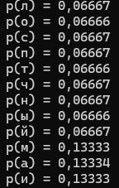
Рисунок 1 – Вероятности появления символов
После этого шага нужно распределить интервалы для каждой буквы от 0 до 1 в соответствии с их вероятностями, чтобы интервалы занимали пропорциональные вероятности.
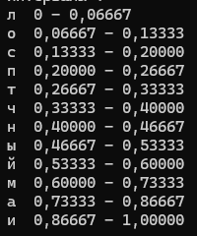
Рисунок 2 – Интервалы
После этого процесса необходимо взять каждую букву по отдельности. Начнем с символа "л" и рассчитаем для него интервал, затем пересчитаем вероятности, оставляя их в процентном диапазоне. Затем берем следующий символ и продолжаем этот процесс до тех пор, пока не обработаем все символы. На рисунке 3 будут представлены эти диапазоны.
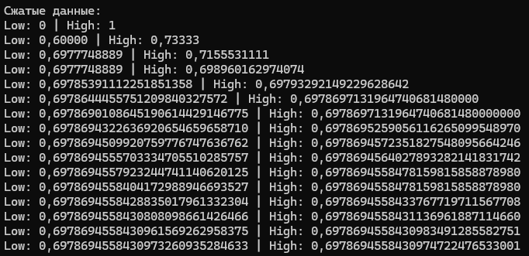
Рисунок 3 – Диапазоны для каждого символа
Когда достигнем последнего символа, выбираем значение из этого интервала с наименьшим количеством символов. В данном случае мы выбираем результат: 0,69787. На рисунке 4 будет представлен этот результат.

Рисунок 4 – Результат кодирования
Что касается декодирования, для распаковки необходимы статистические данные о вероятностях появления символов. Мы строим аналогичные интервалы на основе этих данных. Затем, зная наше закодированное число, определяем, к какому интервалу оно относится. Таким образом, мы можем определить символ, который соответствует этому интервалу. С каждым последующим символом мы продолжаем этот процесс, получая новые значения при помощи формулы, которая будет представлена на рисунке 5.
Рисунок 5 – Формула для декодирования
На рисунке 6 будет представлен результат распаковки.
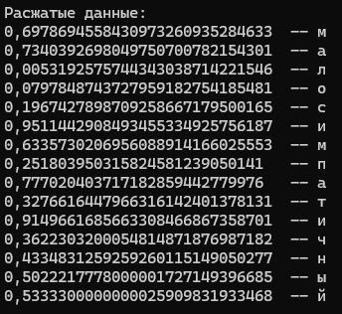
Это отображает правильность работы метода.
Задание 2
Дать оценку возможности переполнения при выполнении вычислений.
Для оценки возможности переполнения при вычислении необходимо определить максимальное значение, которое может быть представлено в используемом типе данных. Оценить количество бит, необходимых для представления этого максимального значения. Сравнить количество используемых в вычислениях бит с доступностью бит для представления числа. Если количество используемых бит превышает доступное количество, возможно переполнение. На рисунке 7 будет показан результат переполнения или нет
Рисунок 6 – Результат проверки на переполнения
Задание 3
Сравнить характеристики арифметического сжатия с вероятностными алгоритмами.
Для сравнения используются два основных показателя: это эффективность сжатия, а также скорость сжатия и распаковки.
Арифметический метод сжатия демонстрирует хорошую эффективность и справляется с задачей сжатия данных наравне с вероятностными алгоритмами. Его высокий уровень сжатия подтверждается анализом частоты встречаемости символов, что делает его конкурентоспособным в сравнении с другими методами. Время сжатия и распаковки остается на уровне среднего, что также делает его привлекательным в использовании. На рисунке 8 и 9 будут эти показатели.

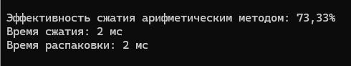
Рисунок 7 – Основные показатели
Второе сообщение состоит из конкатенации двух слов. Результат распаковки будет на рисунке 8.
Рисунок 9 – Конкатенация двух слов
Исходя из результатов выполнения программы, можно сделать вывод о том, что при декодировании интервалы могут «слипаться», т.е. символы, которые близко находятся на числовой оси, будут приниматься за один символ. Чем длиннее исходное слово, тем больше вероятность его ошибочного декодирования
Вывод: в ходе лабораторной работы были исследованы арифметические методы сжатия и распаковки данных. Разработанная программа демонстрирует эти методы на практике.
Сравнивая с другими вероятностными методами, арифметические методы обладают большей гибкостью и эффективностью, особенно на больших объемах данных, хотя и требуют больше вычислительных ресурсов.

